- Вынесение знака из матрицы.
Знак “-“ можно как выносить из матрицы, так и заносить. Знак каждого элемента матрицы при этом меняется на противоположный.
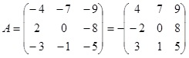
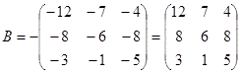
- Умножение матрицы на число.
Чтобы умножить матрицу на число, нужно каждый элемент матрицы умножить на данное число.

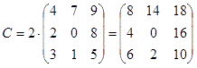
- Сложение, вычитание матриц.
Чтобы сложить либо вычесть матрицы, нужно сложить либо вычесть их соответствующие элементы. Складывать и вычитать можно только матрицы одинакового размера.

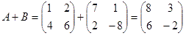
- Умножение матриц.
Умножение матриц, пожалуй, является самой сложной из всех операций.
Для того чтобы умножение было осуществимо, необходимо, чтобы число столбцов первой матрицы-множителя равнялось числу строк второй матрицы-множителя. Из этого следует, что если можно умножить матрицу A на B, это ещё не значит, что можно умножить B на A. И даже если это сделать возможно, то в общем случае AB≠BA (т.е. умножение не обладает свойством коммутативности).
Скорее всего, строгая формулировка правила умножения Вам все равно не пригодится, а проще это правило объясняют так: матрица умножается строка на столбец.
Рассмотрим примеры.
Пусть надо умножить те же матрицы A и B, которые мы складывали в предыдущем примере.
Умножение возможно, так как число столбцов матрицы A равняется числу строк матрицы B.
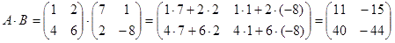
Как это получилось? Чтобы найти элемент Сij результирующей матрицы, в матрице A выбираем i строку, в матрице B – j столбец, и находим сумму попарных произведений: первый элемент первой строки с первым элементом первого столбца, второй со вторым и т.д.
Рассмотрим ещё один пример.
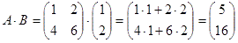
В этом примере матрица B представляет собой матрицу-столбец, однако умножение возможно, так как число столбцов матрицы A равно числу строк матрицы B. Это значит, что можно произвести умножение AB, но нельзя BA.

